نقش دوده سیلیس و سیمان­های آمیخته دوده سیلیسی در خواص مکانیکی و دوام بتن

علی اکبر رمضانیانپور1، امیرمحمد رمضانیانپور2، آرش ذوالفقارنسب3

1- عضو هیئت علمی دانشکده مهندسی عمران و محیط زیست دانشگاه صنعتی امیرکبیر

2- عضو هیئت علمی دانشکده مهندسی عمران دانشگاه تهران

3- کارشناس ارشد مهندسی عمران دانشگاه صنعتی امیرکبیر

**چکیده**

امروزه بتن به عنوان پرمصرف­ترین ماده ساختمانی جز جدایی ناپذیر صنعت ساخت و ساز شهری و زیر بنایی می­باشد. از این رو بهبود خواص مکانیکی و دوام آن در محیط­های آسیب­رسان در کنار کاهش اثرات زیست محیطی تولید سیمان و مصالح پایه سیمانی از اهمیت زیادی برخوردار است. استفاده از دوده سیلیس در مصالح پایه سیمانی و بتن به عنوان یک ماده افزودنی معدنی و جایگزین سیمان سبب بهبود خواص مکانیکی و ارتقای پایایی این مصالح در برابر اکثر پدیده­های مخرب بتن شده و امکان دستیابی به سازه­هایی با عمر مفید بالا را فراهم می­سازد. در این مقاله به بررسی خواص دوده سیلیس و بتن­های ساخته شده با این ماده پوزولانی پرداخته شده است. بهبود خواص مکانیکی، کاهش نفوذپذیری و ارتقای سطح دوام بتن­ها در اکثر محیط­های آسیب­رسان از مزایای بکارگیری دوده سیلیس به عنوان ماده جایگزین سیمان پرتلند می­باشد.

**1- مقدمه**

دوده سیلیس (میکروسیلیس) محصول جانبی کارخانه­های تولید سیلیسیم و آلیاژهای این عنصر بوده و عموماً از سیلیس غیربلوری تشکیل شده است. این ماده با داشتن ذرات با اندازه عمومی کوچکتر از 1 میکرون دارای سطح مخصوص بسیار بالایی در حدود 15000 تا 30000 مترمربع بر کیلوگرم بوده که این خاصیت در کنار مقدار بالای سیلیس غیربلوری بیانگر فعالیت پوزولانی بالای آن می­باشند. شکل1 نشان دهنده ذرات دوده سیلیس در کنار ذرات سیمان پرتلند و شکل 2 بیانگر ریزی ذرات دوده سیلیس در مقایسه با سایر مواد سیمانی است ]2[.

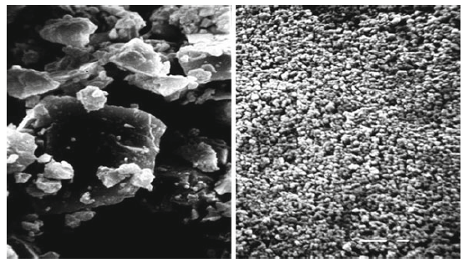

**شکل 1- ذرات دوده سیلیس (سمت راست) و ذرات سیمان پرتلند (سمت چپ) در مقیاس بزرگنمایی مشابه ]1[.**

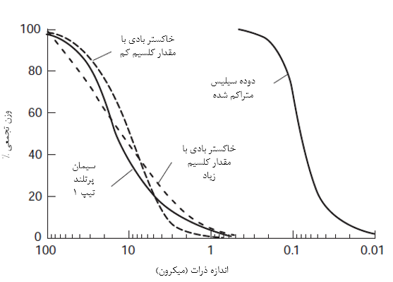

**شکل 2- توزیع اندازه ذرات دوده سیلیس در مقایسه با چند ماده سیمانی دیگر ]2[.**

واکنش پوزولانی دوده سیلیس باعث مصرف سریع آهک آزاد شده (ناشی از فعالیت­های هیدراتاسیون سیمان) در سنین اولیه بتن گشته و سبب بهبود تخلخل و نفوذپذیری خمیر سیمان می­گردد ]3[. از این رو افزایش سریع مقاومت فشاری در سنین اولیه و کاهش قابل توجه نفوذپذیری بتن­های ساخته شده با دوده سیلیس از جمله مشخصات مثبتی بوده که این ماده جایگزین سیمان را تحت عنوان " اَبَر پوزولان " در جامعه مهندسی شناسانده است.

علاوه بر مشخصات فنی و مهندسی مطلوب بتن­های حاوی دوده سیلیس، بطور کل، استفاده از مواد پوزولانی سبب کاهش مقدار استفاده از سیمان پرتلند در ساخت بتن شده و اثرات زیست محیطی ناشی از تولید فرآیند تولید سیمان پرتلند را کاسته و با افزایش عمر مفید سازه­ها باعث استفاده بهینه از ابنیه بتنی و در نتیجه عدم نیاز به ساخت و سازهای مجدد و تعمیرات گسترده در آن­ها می­گردد. بدین سبب می­توان بکارگیری دوده سیلیس به­عنوان یک ماده جایگزین سیمان را اقدامی در راستای توسعه پایدار صنعت ساخت و ساز شهری و زیربنایی برشمرد ]1[.

در ادامه این مقاله به بررسی اثر استفاده از دوده سیلیس در بتن بر روی خواص بتن تازه، مشخصات مکانیکی و دوام در محیط­های مختلف آسیب­رسان پرداخته می­گردد.

**2- اثر دوده سیلیس بر خواص بتن**

خاصیت پوزولانی قابل توجه و واکنش­پذیری سریع دوده سیلیس خواص بتن در زمینه­های کارایی بتن تازه، مشخصات مکانیکی و مهندسی و نیز دوام بتن را دستخوش تغییرات محسوسی می­نماید. از این رو در این بخش به بررسی تحقیقات انجام شده در راستای بررسی این خواص پرداخته شده­است.

**1-2- خواص بتن تازه**

با افزودن مقادیر کم دوده سیلیس به بتن (حدود 3 الی 4 درصد وزن مواد سیمانی) به دلیل شکل کروی ذرات این ماده پوزولانی و نیز بهبود تراکم ذرات با توجه به اندازه ریز ذرات دوده سیلیس، مقدار آب مورد نیاز جهت دستیابی به کارایی مورد نظر بتن تازه کاهش می­یابد. از سوی دیگر با افزایش مقدار بکارگیری دوده سیلیس اثر ریزی این ماده و افزایش سطح مخصوص مواد پودری بر کارایی بتن تعیین کننده شده و سبب افزایش نیاز به آب در بتن تازه می­شود. این افزایش نیاز به آب عموماً با بکارگیری مواد افزودنی کاهنده آب قابل جبران است ]4[.

تحقیقات انجام شده نشان­ می­دهند که استفاده از دوده سیلیس در مقادیر کمتر از 10 درصد وزن کل مواد سیمانی اثر کمی بر زمان گیرش بتن داشته و یا بی­اثر می­باشد. از سوی دیگر کاهش میزان آب انداختگی نیاز به عمل­آوری مرطوب سریع در بتن­های حاوی دوده سیلیس را الزامی کرده و جداشدگی کمتر در این بتن­ها قابلیت پمپ­پذیری و استفاده در بتن­پاشی را فراهم آورده­است (]1[ و ]5[).

**2-2- مشخصات مکانیکی**

واکنش پوزولانی سریع در بتن­های حاوی دوده سیلیس سبب کاهش تخلخل و بهبود شرایط ناحیه انتقال سنگدانه و خمیر سیمان می­گردد. بدین سبب ارتقای خواص مکانیکی بتن­های ساخته شده با این ماده جایگزین سیمان موجب محبوبیت این نوع بتن­ها در صنعت ساخت و ساز گشته­است. در ادامه این بخش به بررسی اثر دوده سیلیس بر مقاومت فشاری و مدول الاستیسته بتن به عنوان مولفه­های اصلی طراحی سازه­های بتن آرمه پرداخته می­شود.

**1-2-2- مقاومت فشاری**

دوده سیلیس به عنوان یک ماده پوزولانی با کاهش تخلخل خمیر سیمان و بهبود خواص ناحیه انتقال سنگدانه و خمیر، افزایش مقاومت فشاری را به همراه دارد. با توجه به ریزی بالا و فعالیت سریع این ماده جایگزین سیمان، روند افزایش مقاومت بتن­های حاوی دوده سیلیس در مقایسه با بتن­ معمولی و بتن­های حاوی سایر مواد پوزولانی (نظیر سرباره کوره آهن­گدازی، خاکستر بادی و ... ) سریع­تر می­باشد. این پدیده سبب افزایش مقاومت فشاری در سنین اولیه شده که تا سن 90 روز این افزایش مشهود است (]1[، ]4[-]7[). مقاومت بلند مدت بتن­های حاوی دوده سیلیس به بتن حاوی سیمان پرتلند معمولی نزدیک بوده و کاهش روند افزایش مقاومت در این نوع بتن­ها از سن 90 روز مشاهده شده­است (]6[ و ]7[).

**2-2-2- مدول الاستیسیته**

در اکثر تحقیقات صورت گرفته بر روی بتن­های حاوی دوده سیلیس در مقادیر متعارف (تا حدود 15%)، افزایش مدول الاستیسیته سکانت در این نوع بتن­ها گزارش شده­است ]1[. همچنین در صورت استفاده از مقادیر زیاد دوده سیلیس در ساخت بتن، مقدار مدول الاستیسیته کاهش می­یابد (جدول 1) ]7[.

**جدول 1- مدول الاستیسیته بتن­های حاوی دوده سیلیس ]7[.**

|  |  |  |
| --- | --- | --- |
| مدول الاستیسیته (GPa) | سن آزمایش | مشخصات بتن |
| 81/28 | 7 روز | OPC |
| 35/34 | 28 روز |
| 31 | 7 روز | SF6 |
| 5/35 | 28 روز |
| 24/31 | 7 روز | SF8 |
| 25/37 | 28 روز |
| 1/31 | 7 روز | SF10 |
| 37 | 28 روز |
| 5/31 | 7 روز | SF15 |
| 11/38 | 28 روز |

**3-2- پایداری ابعادی**

کاهش آب در اثر تبخیر، واکنش­های هیدراتاسیون، کربناسیون و یا سایر عوامل سبب جمع­شدگی بتن می­گردند. پس از گیرش بتن و عمل آوری آن، به طور معمول، جمع­شدگی بتن به دو بخش جمع­شدگی خودزا و جمع­شدگی ناشی از خشک شدن تقسیم می­شود. جمع شدگی­ خودزا ناشی از واکنش­های هیدراتاسیون و جمع­شدگی ناشی از خشک شدن به دلیل قرارگیری بتن در محیطی غیر اشباع رخ می­دهند. خزش به صورت افزایش در کرنش تحت تنش ثابت و ماندگار، بعد از به حساب آوردن دیگر تغییر شکل­های وابسته به زمان قابل تعریف می­باشد ]8[.

رمضانیانپور و همکاران ]7[ در تحقیقی میزان جمع­شدگی و خزش در بتن­های حاوی دوده سیلیس را با بتن معمولی و مدل­های ارائه شده توسط انجمن بتن آمریکا و انجمن بتن اروپا مورد مقایسه قرار داده­اند. در نتیجه این تحقیق با افزایش میزان بکارگیری دوده­ سیلیس در بتن، میزان جمع­شدگی خودزا افزایش و جمع­شدگی ناشی از خشک شدن کاهش یافته است. لازم به ذکر است در میزان کل جمع­شدگی بتن­های حاوی دوده ­سیلیس نسبت به بتن معمولی کاهش اندکی گزارش شده­است. خزش نمونه­های حاوی دوده­ سیلیس نیز کمتر از نمونه­های حاوی سیمان پرتلند معمولی مشاهده شده­اند.

همچنین در این تحقیق با توجه به تفاوت معنادار نتایج بدست­آمده از میزان جمع­شدگی و خزش بتن­های حاوی دوده­ سیلیس با نتایج مدل­های ارائه شده توسط موسسه­های مذکور، روابطی پیشنهادی جهت تخمین میزان جمع­شدگی و خزش این نوع بتن­ها ارائه شده­اند ]7[.

**4-2- دوام**

نفوذپذیری به عنوان یک شاخص بسیار تاثیرگذار در اکثر پدیده­های مخرب بتن شناخته می­شود. در بتن­های حاوی دوده سیلیس به دلیل واکنش­های پوزولانی و اثر پرکنندگی ذرات این ماده، خمیر سیمان نفوذپذیری کمتری در مقایسه با خمیر سیمان پرتلند معمولی دارد (]1[، ]4[-]6[، ]9[). نفوذپذیری کم بتن سبب ورود کمتر عوامل مخرب به داخل آن شده و در نتیجه در بیشتر موارد دوام بالاتر بتن­های نفوذناپذیر در محیط­های آسیب رسان گزارش شده­اند. نتایج دوام بتن­های ساخته شده با دوده سیلیس در محیط­های مختلف در ادامه این مقاله مورد بحث قرار گرفته­اند.

**1-4-2- نفوذ یون­های کلراید و خوردگی آرماتور**

پدیده خوردگی آرماتورها در سازه­های بتن مسلح از مهم­ترین عوامل تاثیرگذار در مقوله دوام و عمرمفید سازه­ها به ­شمار می­رود. این نوع خرابی عمدتاً در سازه­های دریایی و سازه­های بتن مسلح در معرض نمک­های یخ­زدا بر اثر نفوذ یون­های کلراید به داخل بتن و از بین رفتن ناحیه انفعالی و محافظ آرماتور رخ می­دهد. در این میان نفوذپذیری بتن به عنوان مولفه اصلی در پدیده­های انتقال یون­های کلراید در بتن شناخته می­شود.

رمضانیانپور و همکاران در تحقیقی به بررسی اثر استفاده از دوده سیلیس بر نفوذ تسریع یافته یون­های کلراید[1] مطابق آزمایش ASTM C1202 ]10[ پرداخته­اند. در این تحقیق مطابق نتایج مندرج در شکل 3، اثر مثبت استفاده از دوده سیلیس در کاهش میزان نفوذ یون­های کلراید گزارش شده­است ]11[.

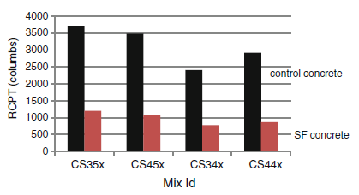

**شکل 3- نتایج نفوذ تسریع یافته یون­های کلراید ]11[.**

در تحقیقی دیگر رمضانیانپور و همکاران به بررسی اثر بکارگیری و شیوه بکاربردن دوده سیلیس در بتن بر میزان ضریب مهاجرت یون­های کلراید، بر اساس آزمایش مهاجرت تسریع یافته یون­های کلراید[2] مطابق آزمایش NT Build 492 ]12[ و نفوذ تسریع یافته یون­های کلراید پرداخته­اند ]5[. نتایج هر دو آزمایش بیانگر افزایش مقاومت بتن­های حاوی دوده سیلیس در برابر ورود یون­های کلراید از طریق پدیده­های نفوذ و انتشار می­باشد (شکل­های 4 و 5).

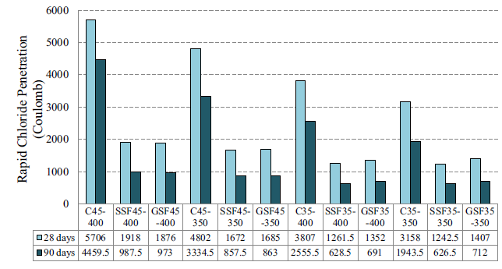

**شکل 4- نتایج نفوذ تسریع یافته یون­های کلراید؛ بکارگیری دوده سیلیس بصورت لجن (SSF) و گرانول (GSF) ]5[.**

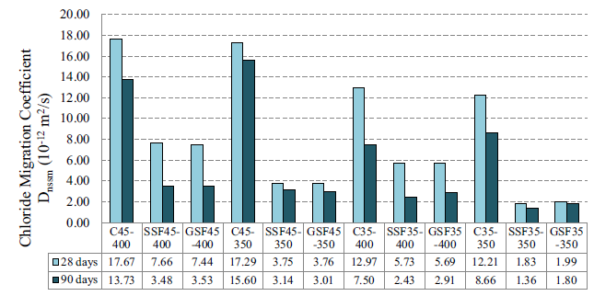

**شکل 5- نتایج ضریب مهاجرت تسریع یافته یون­های کلراید؛ بکارگیری دوده سیلیس بصورت لجن (SSF) و گرانول (GSF) ]5[.**

بطور کل می­توان اثر کاهش نفوذپذیری ناشی از بکارگیری دوده سیلیس در بتن را عاملی موثر در افزایش دوام در برابر نفوذ یون­های کلراید از طریق کاهش ضریب انتشار این یون­ها در بتن دانست ]9[.

استفاده از دوده سیلیس اثر مثبت بر کاهش میزان و به تعویق انداختن زمان آغاز خوردگی داشته و مقاومت بتن در برابر نفوذ خارجی یون­های کلراید را افزایش می­دهد (]1[ و ]9[). در این رابطه، تحقیقات مارکوت و هانسون[3] بر روی بتن توانمند حاوی 10 درصد دوده سیلیس و مقایسه آن با بتن ساخته شده با سیمان پرتلند معمولی نشان دهنده کاهش نرخ خوردگی در بتن­های ترک نخورده حاوی دوده سیلیس در مقایسه با بتن معمولی است (شکل 6) ]13[.

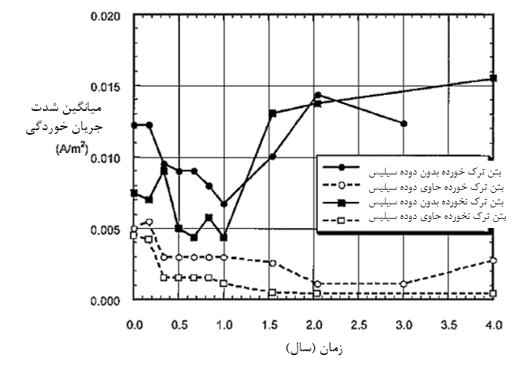

**شکل 6- نتایج شدت جریان خوردگی در بتن­های حاوی 10% دوده سیلیس و بتن­های سیمان پرتلند معمولی ]5[.**

از سوی دیگر به دلیل کاهش قلیاییت خمیر سیمان و تضعیف ناحیه انفعالی محافظ آرماتور، حد آستانه غلظت یون­های کلراید برای شروع خوردگی در بتن مسلح حاوی دوده سیلیس کاهش یافته و در صورت استفاده از مصالح بتنی حاوی کلراید درونی، میزان خوردگی در بتن مسلح حاوی دوده سیلیس بیش از بتن معمولی گزارش شده­است (]9[ و ]14[).

**2-4-2- حمله­ سولفات­ها**

حمله سولفات­ها به بتن به عوامل زیادی از جمله نفوذپذیری بتن، نوع و میزان بکارگیری مواد جایگزین سیمان، نوع کاتیون نمک سولفاتی و غلظت یون­های سولفات در آب مهاجم بستگی دارد. در رابطه با حمله سدیم سولفات به بتن استفاده از دوده سیلیس موجب بهبود عملکرد شده است (]15[ - ]17[). دلیل اصلی بهبود دوام بتن­های حاوی دوده سیلیس در برابر حمله سدیم سولفات به آن، کاهش نفوذپذیری بتن قلمداد می­گردد ]1[.

از سوی دیگر، در صورت وجود نمک منیزیم سولفات در محلول مهاجم، به دلیل مصرف مقدار زیاد آهک خمیر هیدراته شده طی واکنش­های پوزولانی در بتن­های حاوی مقادیر بالا (بیش از 10 درصد وزن سیمان) دوده سیلیس، حمله سولفاتی مستقیماً وارد مرحله تجزیه سیلیکات­های کلسیم هیدراته شده (خمیر سیمان) شده و واکنش با تخریت خمیر سخت شده ادامه می­یابد (]18[ و ]19[). در صورت استفاده از مقادیر کم دوده سیلیس (کمتر از 10 درصد)، مقدار آهک مصرفی در واکنش­های پوزولانی کمتر بوده و کاهش نفوذپذیری بتن­های ساخته شده با این ماده جایگزین سیمان، سبب بهبود دوام در برابر حمله منیزیم سولفات می­گردد (]20[ و ]21[).

**3-4-2- واکنش قلیایی سنگدانه­ها**

استفاده از مواد جایگزین سیمان نظیر دوده سیلیس از یک سو سبب کاهش نفوذپذیری آب مورد نیاز واکنش قلیایی سنگدانه­ها شده و از سوی دیگر ذرات آلومینا سیلیسی مواد پوزولانی طی واکنش با ذرات قلیایی سیمان (Na2O و K2O) سبب کاهش قلیاییت خمیر سیمان و در نتیجه کاهش شدت واکنش­های قلیایی سنگدانه­ها می­گردند (شکل 7) ]22[. در تحقیقات مختلف دوام در برابر اثر مخرب واکنش­های قلیایی سنگدانه­ها طی آزمایش­های تسریع شده، اثر دوده سیلیس بر کاهش میزان انبساط ناشی از این واکنش مثبت گزارش شده و با افزایش بکارگیری این پوزولان کنترل واکنش قلیایی بیشتر می­گردد ]1[.

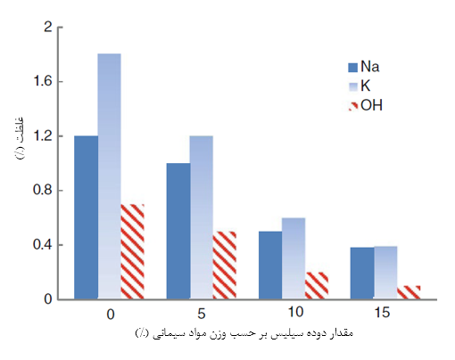

**شکل 7- غلظت یون­های قلیایی در محلول حفره­ای پس از 6 ماه ]22[.**

**4-4-2- کربناسیون**

همانند سایر پوزولان­ها، واکنش­ پوزولانی دوده سیلیس در بتن با مصرف مقدار زیادی از آهک خمیر سیمان هیدراته شده همراه­ است. بدین سبب استفاده از دوده سیلیس می­تواند موجب افزایش احتمال و شدت واکنش کربناسیون در بتن گردد ]23[. شکل 8 نشان دهنده افزایش عمق کربناسیون در صورت استفاده از دوده سیلیس بوده و جایگزینی بیشتر این پوزولان با سیمان پرتلند، شدت این واکنش را افزایش می­دهد ]24[.

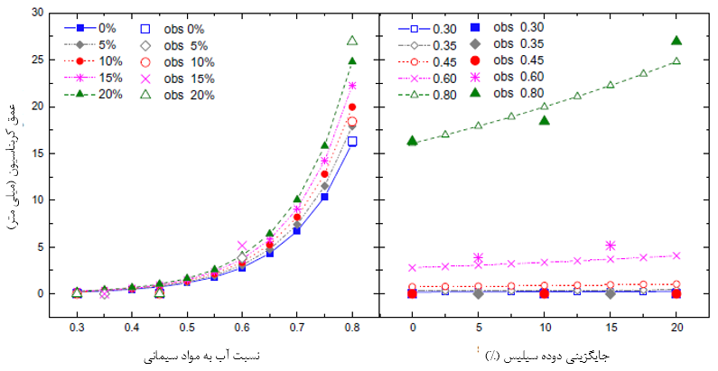

**شکل 8- عمق کربناسیون پس از 98 روز قرارگیری در معرض گاز کربن دی اکسید ]24[.**

از سوی دیگر درصورت استفاده از دوده سیلیسدر بتن، کاهش نفوذپذیری آب و گاز کربن دی­اکسید از شدت پدیده کربناسیون می­کاهد ]1[. لذا عملکرد نهایی بتن در برابر کربناسیون بر اساس نسبت آب به مواد سیمانی، مقدار بکارگیری دوده سیلیس و نحوه عمل­آوری تعیین می­گردد. بر اساس برخی تحقیقات انجام گرفته، در بتن­های با نسبت آب به سیمان بالا و مقاومت فشاری کمتر از 40 مگاپاسکال عمق کربناسیون بتن­های حاوی دوده سیلیس بیش از بتن­های معمولی بوده و در بتن­های با نسبت آب به سیمان کم و مقاومت فشاری بیش از 40 مگاپاسکال، نتایج بیانگر دوام بهتر بتن­های ساخته­شده با دوده سیلیس می­باشند (]13[ و ]25[).

**5-4-2- حمله اسید­ها**

اثر استفاده از مواد جایگزین سیمان در دوام برابر حمله اسیدها همانند واکنش کربناسیون تحت تاثیر مصرف آهک طی واکنش پوزولانی و کاهش نفوذپذیری ناشی از بکارگیری پوزولان می­باشد. بدین سبب بررسی عملکرد انواع مختلف مواد جایگزین سیمان در برابر حمله اسید­های گوناگون الزامی بوده و بعضاً نظر جامعی در مورد دوام بتن­های حاوی مواد افزودنی معدنی وجود ندارد. برای نمونه، محققین در مورد استفاده از دوده سیلیس جهت بهبود عملکرد بتن در برابر حمله سولفوریک اسید نظر واحدی ندارند. درنینگ و همکاران[4] با بررسی عملکرد بتن حاوی دوده سیلیس در محلول 1 % سولفوریک اسید، اثر این ماده بر مقاومت در برابر حمله این اسید را مثبت ارزیابی کرده­اند [26]. همچنین مهتا [5] با جایگزینی 15% سیمان توسط دوده سیلیس و قرار دادن نمونه­ها در برابر سولفوریک اسید با غلظت 1% ، بهبود رفتار بتن حاوی دوده سیلیس را گزارش کرده­است [27]. تحقیقات الکساندر[6] نیز نشان­دهنده کاهش وزن کمتر نمونه­های حاوی دوده سیلیس نسبت به نمونه­های ساخته شده با سایر پوزولان­ها، بتن سیمان پرتلند معمولی و بتن ساخته­شده با سیمان پرآلومین درمحلول با pH برابر یک از سولفوریک اسید می­باشد (شکل 9) ]28[.

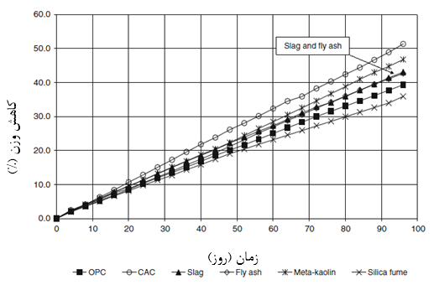

**شکل 9- کاهش وزن نمونه­های بتنی حاوی مواد جایگزین سیمان در برابر حمله سولفوریک اسید ]28[.**

برخلاف نتایج فوق، تحقیقات سنهاجی و همکاران [7] نشان­دهنده عدم بهبود عملکرد بتن با استفاده از دوده­ سیلیس در بتن است. شكل ‏10 کاهش وزن نمونه­های حاوی مواد جایگزین سیمان مختلف را با یکدیگر مقایسه کرده و نتایج آن بیانگر اثر نامطلوب دوده سیلیس بر مقاومت بتن در برابر حمله سولفوریک اسید می­باشد [29].

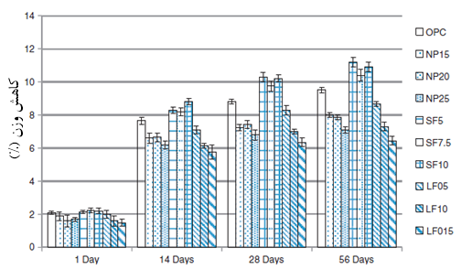

**شکل 10- کاهش وزن نمونه­های بتنی حاوی مواد جایگزین سیمان در برابر حمله سولفوریک اسید ]29[.**

**6-4-2- چرخه­های ذوب و یخبندان**

دوام بتن­های حاوی دوده سیلیس در برابر چرخه­های ذوب و یخبندان وابسته به عواملی چون نفوذپذیری بتن و استفاده از مواد افزودنی حباب هواساز می­باشد. لذا نتایج گزارش شده بعضاً ضد و نقیض می­باشند ]1[. برخی محققین عملکرد بتن­های حاوی دوده سیلیس ساخته شده با مواد افزودنی حباب هواساز در برابر چرخه­های ذوب و یخ را مثبت گزارش کرده اند ]30[. بعضی دیگر از مطالعات، همانند تحقیق کاراکورت و بایزیت [8]، نشان دهنده عملکرد ضعیف­تر بتن­های حاوی دوده سیلیس بدون مواد حباب هواساز و عملکرد مشابه بتن معمولی در صورت استفاده از مواد حباب هواساز است (شکل 11). در این تحقیق عملکرد بتن پرمقاومت ساخته شده با نسبت آب به مواد سیمانی برابر با 3/0 و 20 درصد دوده سیلیس جایگزین سیمان بسیار مناسب ارزیابی شده است ]31[.

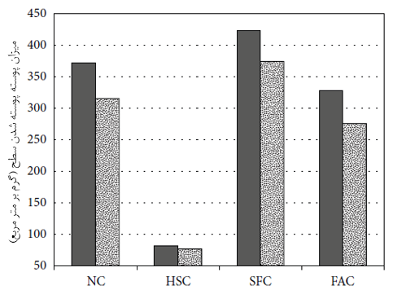

**شکل 11- پوسته پوسته شدن سطح بر اثر 28 چرخه یخ زدن و آب شدن ]31[.**

**7-4-2- سایش و فرسایش سطح**

تحقیقات نشان­دهنده بهبود عملکرد بتن­های ساخته شده با دوده سیلیس در برابر سایش سطحی بر اثر عبور وسایل نقلیه و یا جریان سیال­های ساینده می­باشند (]2[ و ]4[). برای نمونه لیو[9] در تحقیقی اثر مثبت افزودن دوده سیلیس بر روی میزان سایش بر اثر جریان عبوری از سطح ترک خورده و سالم بتن را گزارش داده است (شکل 12) ]32[.

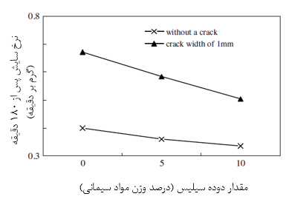

**شکل 12- نرخ سایش در بتن­های حاوی دوده سیلیس ]32[.**

**3- نتیجه­گیری**

استفاده از دوده سیلیس به عنوان یک ماده افزودنی معدنی و جایگزین سیمان علاوه بر کاهش اثرات زیست محیطی بکارگیری سیمان پرتلند، موجب بهبود خواص مکانیکی و نفوذپذیری بتن می­گردد. عملکرد بتن در محیط­های آسیب رسان با توجه به کاهش نفوذپذیری و تغییرات در میزان آهک ناشی از هیدراتاسیون سیمان پرتلند تعیین می­شود. در اکثر موارد نظیر مقاومت در برابر نفوذ یون­های کلراید و خوردگی آرماتور، واکنش قلیایی سنگدانه­ها و حمله سدیم سولفات به بتن اثر کاهش نفوذپذیری باعث بهبود دوام گشته و در سایر پدیده­ها نظیر کربناسیون، چرخه­های ذوب و یخ و مقاومت در برابر حمله منیزیم سولفات موجب دوام نامناسب بتن­های حاوی دوده سیلیس گزارش شده­است. بدین دلیل، مطالعه و تحقیق رفتار بتن­های حاوی دوده سیلیس در محیط­های آسیب رسان با توجه به ماهیت مواد مورد استفاده در ساخت بتن و شرایط محیطی امری اجتناب ناپذیر به شمار می­رود.

**4- تقدیر و تشکر**

بدین وسیله از شرکت صنایع فروآلیاژ در راستای حمایت مادی و معنوی از این تحقیق تقدیر می­گردد.

**5- منابع**

]1[رمضانیانپور، علی اکبر؛ *مواد جایگزین سیمان (پوزولان­ها) ، خواص، دوام و توسعه پایدار* ؛ انتشارات دانشگاه صنعتی امیرکبیر؛ تهران؛ ایران؛ 1395.

[2] Monteiro, P.J.M. and Mehta, P.K., 1993. Concrete: Structure, properties, and materials. *Prentice-Hall, Englewood Cliffs*.

]3[ هلند، ترنس سی؛ ترجمه رمضانیانپور، علی اکبر؛ اعرابی، نگین؛ *راهنمای مصرف میکروسیلیس در بتن*؛ انتشارات نگارنده دانش؛ تهران؛ ایران.

[4] Thomas, M., 2013. *Supplementary cementing materials in concrete*. CRC press.

[5] Ramezanianpour, A.A., Karein, S.M.M., Vosoughi, P., Pilvar, A., Isapour, S. and Moodi, F., 2014. Effects of calcined perlite powder as a SCM on the strength and permeability of concrete. *Construction and Building Materials*, *66*, pp.222-228.

[6] Gupta, S., 2014. Application of Silica Fume and Nanosilica in Cement and Concrete-A Review.

[7] Mazloom, M., Ramezanianpour, A.A. and Brooks, J.J., 2004. Effect of silica fume on mechanical properties of high-strength concrete. *Cement and Concrete Composites*, *26*(4), pp.347-357.

]8[ رمضانیانپور، علی اکبر؛ پیدایش، منصور؛ شناخت بتن (مصالح، خواص، تکنولوژی) ؛ انتشارات جهاد دانشگاهی (دانشگاه صنعتی امیرکبیر) ؛ تهران؛ ایران؛ 1389.

[9] Ramezanianpour, A.A., Rezaei, H.R. and Savoj, H.R., 2015. Influence of silica fume on chloride diffusion and corrosion resistance of concrete-a review.

[10] ASTM C1202, Standard Test Method for Electrical Indication of Concrete's Ability to Resist Chloride Ion Penetration, ASTM International, West Conshohocken, PA.

[11] Ramezanianpour, A.A., Pilvar, A., Mahdikhani, M. and Moodi, F., 2011. Practical evaluation of relationship between concrete resistivity, water penetration, rapid chloride penetration and compressive strength. *Construction and Building Materials*, *25*(5), pp.2472-2479.

[12] NT Build 492, chloride migration coefficient from non-steady-state migration experiments, ASTM International, Nordic Council of Ministers.

[13] Marcotte, T.D. and Hansson, C.M., 2003. The influence of silica fume on the corrosion resistance of steel in high performance concrete exposed to simulated sea water. *Journal of Materials Science*, *38*(23), pp.4765-4776.

[14] Manera, M., Vennesland, Ø. and Bertolini, L., 2008. Chloride threshold for rebar corrosion in concrete with addition of silica fume. *Corrosion Science*, *50*(2), pp.554-560.

[15] Hooton, R.D., 1993. Influence of silica fume replacement of cement on physical properties and resistance to sulfate attack, freezing and thawing, and alkali-silica reactivity. *materials Journal*, *90*(2), pp.143-151.

[16] Brown, P.W., 1981. An evaluation of the sulfate resistance of cements in a controlled environment. *Cement and Concrete Research*, *11*(5-6), pp.719-727.

[17] Nasser, K.W. and Ghosh, S., 1994. Durability properties of high strength concrete containing silica fume and lignite fly ash. *Special Publication*, *145*, pp.191-214.

[18] Al-Amoudi, O.S.B., Maslehuddin, M. and Saadi, M.M., 1995. Effect of magnesium sulfate and sodium sulfate on the durability performance of plain and blended cements. *ACI Materials Journal*, *92*(1), pp.15-24.

[19] Cohen, M.D. and Bentur, A., 1988. Durability of portland cement-silica fume pastes in magnesium and sodium sulfate solutions. *Materials Journal*, *85*(3), pp.148-157.

[20] Roy, D.M., Arjunan, P. and Silsbee, M.R., 2001. Effect of silica fume, metakaolin, and low-calcium fly ash on chemical resistance of concrete. *Cement and Concrete Research*, *31*(12), pp.1809-1813.

[21] Alexander, M., Bertron, A. and De Belie, N., 2013. *Performance of cement-based materials in aggressive aqueous environments* (Vol. 56). New York: Springer.

[22] Durand, B., Bérand, J., Roux, R. and Soles, J.A., 1990. Alkali-silica reaction: the relation between pore solution characteristics and expansion test results. *Cement and Concrete Research*, *20*(3), pp.419-428.

[23] Khan, M.I. and Siddique, R., 2011. Utilization of silica fume in concrete: Review of durability properties. *Resources, Conservation and Recycling*, *57*, pp.30-35.

[24] Kulakowski, M.P., Pereira, F.M. and Dal Molin, D.C., 2009. Carbonation-induced reinforcement corrosion in silica fume concrete. *Construction and Building Materials*, *23*(3), pp.1189-1195.

[25] Gjorv, O.E., 1983. Silica concrete-protection against corrosion of embedded steel. *Special Publication*, *79*, pp.719-730.

[26] Durning, T.A. and Hicks, M.C., 1991. Using microsilica to increase concrete's resistance to aggressive chemicals. *Concrete international*, *13*(3), pp.42-48.

[27] Mehta, P.K., 1985. Studies on chemical resistance of low water/cement ratio concretes. *Cement and Concrete Research*, *15*(6), pp.969-978.

[28] Alexander, M.G. and Fourie, C., 2011. Performance of sewer pipe concrete mixtures with portland and calcium aluminate cements subject to mineral and biogenic acid attack. *Materials and structures*, *44*(1), pp.313-330.

[29] Senhadji, Y., Escadeillas, G., Mouli, M. and Khelafi, H., 2014. Influence of natural pozzolan, silica fume and limestone fine on strength, acid resistance and microstructure of mortar. *Powder technology*, *254*, pp.314-323.

[30] Maage, M., Vennesland, Ø. and Gautefall, O., 1985. Modifisert Portlandsement. In *Delrapport 3. Fasthetsutvikling og E-modul. FCB/SINTEF*. Norwegian Institute of Technology Trondheim.

[31] Karakurt, C. and Bayazıt, Y., 2015. Freeze-thaw resistance of normal and high strength concretes produced with fly ash and silica fume. *Advances in Materials Science and Engineering*, *2015*.

[32] Liu, Y.W., 2007. Improving the abrasion resistance of hydraulic-concrete containing surface crack by adding silica fume. *Construction and Building Materials*, *21*(5), pp.972-977.

1. - Rapid Chloride Penetration Test (RCPT)
2. - Rapid Chloride Migration Test (RCMT)
3. - Marcotte and Hansson
4. - Durning et al.
5. - Mehta
6. - Alexander
7. - Senhadji et al.
8. - Karakurt and Bayazit
9. - Liu